П.Толмачев, экономист

К вопросу научной обоснованности энергетической стратегии России

Электро-Info.2005, №9

Так получилось, что в редакции «Электро-Info» мною была прочитана статья Чл. Корр. РАН Г.Н.Александрова, в котором затронута, пожалуй самая обсуждаемая проблема, - стратегия развития электроэнергетики. Г.Н.Александров уже в самом названии статьи как бы предопределил оценку стратегии развития электроэнергетики России. Разумеется, мнение такого ученого весомо, а аргументы значимы. В то же время, на мой взгляд, нарастающее в обществе недовольство реформами в естественных монополиях, оценка высшего менеджмента компаний, определение источников финансирования реформ и развитие субъектов отрасли не всегда имеют под собой достаточную аргументацию и объективность. В значительной мере это диктуется отсутствием консолидированной отчетности РАО. Автору этой статьи представляется, что реформы энергетики и основные направления стратегии ее развития имеют объективные предпосылки. На наш взгляд они сводятся к следующему.
Предпосылки реформирования электроэнергетики. Начиная с 1980-х годов в электроэнергетике России начали проявляться негативные тенденции: на фоне общего спада экономики, электроэнергетика фактически становилась донором для других отраслей промышленности. В большей степени это обуславливалось макроэкономическими факторами, но важную роль сыграли и неплатежи. Отсутствие стимулов к снижению производственных затрат предприятиями отрасли, сформировало затратный механизм ценообразования на основе издержек. Другими словами, в цены (тарифы) включали все фактические расходы. Например, потери от брака, затраты на гарантийный ремонт и гарантийное обслуживание изделий, на которые установлен гарантийный срок службы, потери от простоев по внутрипроизводственным причинам, недостачи материальных ценностей в производстве и на складах при отсутствии виновных лиц. Этот перечень абсурдных экономических положений можно было бы продолжить. Остается сожалеть, что многие из них благополучно перекочевали в налоговый кодекс.

Недостаточная прозрачность функционирования энергетических компаний, невозможность достоверно определить ресурсы, необходимые для поддержания и развития предприятий, сдерживание тарифов регулирующими органами (электроэнергия дорожала медленнее большинства других товаров) на фоне раздутых производственных издержек привело к тому, что перед началом реформы более половины предприятий отрасли оказались убыточными.
На фоне сокращения собственных средств энергокомпаний, резко уменьшился объем инвестиций. Катастрофически не хватало средств на поддержание и модернизацию оборудования.
Даже в самых благополучных энергосистемах европейской части России износ основных производственных фондов превысил 50% и стал приближаться к значениям, при которых ремонт оборудования обходится дороже его замены.
Действующая модель электроэнергетики негативно отражалась и на развитии других секторов экономики. Нарастающая технологическая отсталость энергоемких отраслей промышленности и жилищно-коммунального хозяйства, недооценка стоимости энергоресурсов, отсутствие стимулов к энергосбережению, привели к тому, что удельная энергоемкость экономики России (расход энергии на единицу ВВП) в 2-3 раза превысила соответствующий показатель развитых стран. Таким образом, необходимость реформирования к 2001 г. стала очевидной.
Анализ нормативных правовых актов и распорядительных актов Правительства Российской Федерации показывает, что значительное внимание в нормативных правовых актах уделяется корпоративным процедурам создания дочерних акционерных обществ ОАО РАО «ЕЭС России» и реорганизации ОАО РАО «ЕЭС России». Одобренные постановлением Правительства Российской Федерации от 11 июля 2001 года № 526 «Основные направления реформирования электроэнергетики Российской Федерации» (далее – Основные направления) предусматривают процедуры создания дочерних обществ ОАО РАО «ЕЭС России» (федеральной сетевой компании, системного оператора, генерирующих компаний) и дальнейшего их выделения из состава ОАО РАО «ЕЭС России», которое в Основных направлениях определяется термином «реформирование ОАО РАО «ЕЭС России». Мы не ставим своей задачей проанализировать ход реформы по каждому из этих подразделений. Но заметим, что экономическая целесообразность реформы сводится к разукрупнению крупнейшей компании на принципах реорганизации и создания, опять таки крупных, но специализированных субъектов бизнеса. Это должно привести к повышению уровня управляемости, и что особенно важно, созданию корпоративного механизма бюджетирования, и что безусловно, скажется на эффективности инвестиционного процесса. Автор этой статьи убежден, что потребуется значительный период времени, чтобы сформировался устойчивый процесс воспроизводства основных фондов электроэнергетики. Причин здесь несколько.
Согласно статьям 79, 80, 83 Бюджетного кодекса Российской Федерации финансирование любых инвестиций за счет средств федерального бюджета или иных государственных активов осуществляется на основании бюджетного законодательства и иных соответствующих федеральных законов. Федеральными законами «Об электроэнергетике» и «Об особенностях функционирования…» предусмотрено, что Российская Федерация увеличивает свое участие в уставном капитале федеральной сетевой компании и системного оператора «способами, предусмотренными законодательством Российской Федерации, …в том числе за счет снижения доли участия Российской Федерации в генерирующих компаниях…». Таким образом, приобретение акций (увеличение доли в уставных капиталах) акционерных обществ, создаваемых в процессе реорганизации ОАО РАО «ЕЭС России», может осуществляться либо за счет средств федерального бюджета, либо за счет иных федеральных активов. Процесс этот не простой. О чем свидетельствует, то что положения указанных федеральных законов, а также пояснительные материалы и финансово-экономические обоснования к ним не предусматривают ни определенного источника инвестиций, ни порядка их осуществления, ни предполагаемых размеров инвестиций. Следует при этом отметить, что формулировка законодательных актов предполагает обязательность действий Российской Федерации, направленных на увеличение участия в уставных капиталах организации по управлению ЕНЭС и системного оператора, таким образом, налагая на Правительство Российской Федерации соответствующую обязанность и ответственность за исполнение положений указанных законов вне зависимости от фактических обстоятельств и необходимых объемов инвестиций. Порядок оценки обмениваемых активов также не определен. До настоящего времени решения о сроках и механизмах увеличения доли участия Российской Федерации в уставных капиталах ОАО «ФСК ЕЭС» и ОАО «СО-ЦДУ ЕЭС», а также порядок выделения ОАО «ФСК ЕЭС» и ОАО «СО-ЦДУ ЕЭС» из состава ОАО РАО «ЕЭС России» Правительством Российской Федерации не приняты. Органами управления ОАО РАО «ЕЭС России» указанные вопросы также не рассматривались. Но финансирование отрасли осуществляется устойчиво.
Объем долгосрочных финансовых вложений ОАО РАО «ЕЭС России» на 1 января 2004 года составил 218,0 млрд. рублей. Из общего объема вложений инвестиции в дочерние и зависимые общества ОАО РАО «ЕЭС России» составили 205,9 млрд. рублей, или 94,4 процента.
Отношение общей суммы полученных доходов (дивидендов на пакет акций ОАО РАО «ЕЭС России» в его ДЗО, в которые были осуществлены вложения) к общему объему долгосрочных финансовых вложений составило: по 2000 году – 1,3 %, по 2001 году – 2,5 %, по 2002 году – 1,6 %, по 2003 году – 1,3 процента.
Решить проблему устойчивого функционирования энергосистемы призвана и утвержденная Правлением РАО «ЕЭС России» «Программа действий Холдинга по повышению надежности Единой энергетической системы России». Программа, разработанная в развитие комплекса мер по повышению надёжности и устойчивости функционирования ЕЭС, одобренного Советом директоров РАО "ЕЭС России" 24 июня 2005 г., направлена на обеспечение как текущей, так и долгосрочной устойчивости работы энергосистемы России, а также увеличение эффективности отдельных мероприятий по повышению надежности работы ЕЭС.
Подготовка и реализация Программы находится в зоне ответственности члена Правления, технического директора РАО "ЕЭС России" Бориса Вайнзихера.
Документ предусматривает разработку Комплексного плана развития Единой энергосистемы России до 2030 г. С этой целью планируется в течение 2005-2006 гг. провести анализ и уточнение прогнозов энергопотребления на долгосрочную перспективу. Полученные данные станут основой для определения инвестиционных приоритетов и формирования проектов схем развития, как отдельных энергосистем, так и ЕЭС России в целом.
В настоящее время завершен процесс разработки правил балансирующего рынка, которые предусматривают привлечение отдельной категории потребителей электрической энергии (мощности) - потребителей с регулируемой нагрузкой - к управлению электроэнергетическими режимами ЕЭС России в реальном времени. Также активно разрабатываются правила рынка системных услуг, которые, в том числе, позволят сформировать систему экономического стимулирования электростанций и потребителей электрической энергии (мощности) к участию в процессе регулирования напряжения.
В рамках реализации положений Программы планируется ряд мероприятий, направленных на повышение надежности системы управления РАО "ЕЭС России" и внедрение системы контроля за деятельностью ДЗО Холдинга в части обеспечения устойчивости функционирования ЕЭС России. Одним из элементов этой системы станут Комитеты по надежности при советах директоров дочерних обществ, в задачу которых будет входить экспертиза инвестиционных и ремонтных программ, мероприятий по результатам аварий и технологических нарушений. В состав Комитетов войдут представители дочерних обществ Холдинга, представители технических служб Бизнес-единиц РАО "ЕЭС России", РП "Энерготехнадзор" и миноритарных акционеров. Также будет разработана комплексная программа РАО "ЕЭС России" по управлению человеческими ресурсами и профессиональной подготовки кадров и налажен более эффективный информационный обмен между предприятиями Холдинга и МЧС.
В рамках системы контроля головной компании за деятельностью предприятий Холдинга будет сформирован новый комплекс ключевых показателей эффективности (КПЭ) для менеджмента Холдинга и ДЗО с приоритетом показателей обеспечения надежности. В частности, в случае аварии в зоне ответственности энергокомпании автоматически будет рассматриваться вопрос о соответствии ее генерального директора занимаемой должности. Одновременно планируется провести регламентацию деятельности главных инженеров всех дочерних и зависимых обществ РАО "ЕЭС России".
Для реализации положений Программы в срок до 1 октября 2005 г. планируется создать Штаб по надежности ЕЭС России. В задачи Штаба будет входить выработка согласованных действий различных подразделений Холдинга РАО "ЕЭС России", направленных на повышение надежности энергосистемы России. В компетенцию этого органа также войдет контроль за деятельностью технических служб ДЗО Холдинга, управление реализацией программы повышения надежности ЕЭС и обеспечение проведения единой технической политики в компании.
Процесс разработки Программы сопровождался реализацией ряда конкретных мер по повышению текущей надежности работы энергопредприятий РАО "ЕЭС России" в июне-августе 2005 г. Так, были проведены внеочередные обследования более 40 тыс. км трасс воздушных ЛЭП, в том числе в энергосистеме Москвы и Московской области - 3159 км. На предмет соответствия требованиям правилам технической эксплуатации было проведено обследование 59 тыс. км линий электропередачи и 2513 подстанции. По итогам была проведена замена 6917 шт. опорно-стержневых изоляторов на ПС 110-750 кВ, а также 28 комплектов трансформаторов тока и напряжения, имеющих значительный срок эксплуатации (в т.ч., на ПС 500 кВ "Чагино" и ПС 500 кВ "Бескудниково" Московской энергосистемы). Так же по результатам этой работы намечены приоритеты, сроки и объемы технического перевооружения и реконструкции электросетевых объектов на 2006 и последующие годы.
В рамках повышения надежности генерирующего оборудования и подготовки к ОЗП 2005-2006 гг. в Холдинге РАО "ЕЭС России" завершен ремонт турбин общей мощностью 11 859 МВт, энергетических котлов общей паропроизводительностью 55,5 тыс. тонн/час, водогрейных котлов общей мощностью 3 637 Гкал/ч, заменено 259,08 км тепловых сетей. Всего до конца 2005 года планируется выполнить ремонт турбин общей мощностью 30 541 МВт, энергетических котлов общей паропроизводительностью 132,9 тыс.тонн/час, водогрейных котлов общей мощностью 7 074 Гкал/ч, заменить 494,54 км тепловых сетей. На реализацию ремонтных работ РАО "ЕЭС России" до конца 2005 г. планирует направить 50,5 млрд. рублей.
На гидроэлектростанциях РАО "ЕЭС России" завершен ремонт турбин общей мощностью 436 МВт, что соответствует календарному плану. В целом, годовой программой предусмотрен ремонт турбин ГЭС общей мощностью 3 338 МВт.
Таким образом, РАО "ЕЭС России" одновременно ведет системную работу по обеспечению как текущей, так и перспективной надежности Единой энергосистемы России. Автор убежден и надеется, что в основе этого процесса лежит осмысленная научно-техническая политика холдинга, на отсутствие которой сетует Г.Н.Александров. В основу такой убежденности нами положен анализ объемов финансирования выполненных НИОКР как по отдельным периодам, так и анализ объемов финансирования по основным научно-техническим направлениям.
Объем финансирования НИОКР, выполняемых в рамках основных научно-технических направлений, в 2003 году составил 342,37 млн. рублей (83,64% от общего объема финансирования 409,34 млн. рублей), в том числе:
№  п/п | Наименование | Объем,  млн. руб. | %  к итогу
1 | Стратегия развития электроэнергетики | 14,15 | 3,46
2 | Экономика и реформирование энергетики | 58,04 | 14,18
3 | Надежность и совершенствование эксплуатации ЕЭС России | 86,25 | 21,07
4 | Новая техника и технологии в теплоэнергетике | 108,72 | 26,56
5 | Новая техника и технологии в электроэнергетике | 43,44 | 10,61
6 | Гидроэнергетика и энергетические сооружения | 28,26 | 6,90
7 | Корпоративная информационно-управляющая система РАО "ЕЭС России" | 3,51 | 0,86
Всего: |  | 342,37 | 83,64
8 | Прочие работы | 66,97 | 16,36
Итого: |  | 409,34 | 100,00

Наибольший объем финансирования, как и в предыдущие годы, приходится на направление "Новая техника и технологии в теплоэнергетике" - 108,72 млн. рублей или 26,56% общего объема. В рамках данного направления прово-дятся работы по завершению создания опытного образца газотурбинной установки ГТЭ - 110 по договору с ГП "НПКГ - "ЗОРЯ" - "Машпроект" - НПО "Сатурн" на сумму 41297,0 тыс. рублей и договору с НПО "Сатурн" на сумму 39461,0 тыс. рублей по плану финансирования 2003 года.
В 2003 году на испытательном стенде Ивановской ГРЭС завершены межведомственные испытания отечественной газотурбинной установки ГТЭ-110, совместной разработки ГП НПКГ "Зоря"-"Машпроект" и ОАО "НПО "Сатурн".

Объемы финансирования по основным научно-техническим направлениям
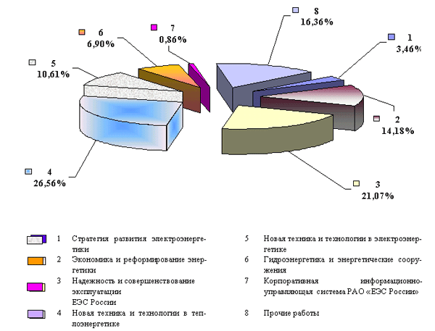

30 сентября 2003 года установка была принята межведомственной комиссией и передана в опытно-промышленную эксплуатацию. В течение 2004 года осуществлена комплексная проверка работоспособности всех элементов газотурбинной установки. Одновременно продолжатся работы по совершенствованию конструкции ГТЭ-110. Для улучшения экологических характеристик установки ведутся работы по созданию высокоэффективной камеры сгорания, разрабатывается система параметрической диагностики ГТУ.
Анализ объемов финансирования по основным научно-техническим направлениям без дорогостоящих договоров показывает, что и в этом случае наибольший объем финансирования приходится на направление "Новая техника и технологии в теплоэнергетике".
№  п/п | Наименование направления | Объем,  млн.руб. | %  к итогу
1 | Стратегия развития электроэнергетики | 14,15 | 4,66
2 | Экономика и реформирование энергетики | 58,04 | 19,12
3 | Надежность и совершенствование эксплуатации ЕЭС России | 46,79 | 15,41
4 | Новая техника и технологии в теплоэнергетике | 67,42 | 22,21
5 | Новая техника и технологии в электроэнергетике | 18,44 | 6,07
6 | Гидроэнергетика и энергетические сооружения | 28,26 | 9,31
7 | Корпоративная информационно-управляющая система РАО "ЕЭС России" | 3,51 | 1,16
Всего: |  | 236,61 | 77,94
8 | Прочие работы | 66,97 | 22,06
Итого: |  | 303,58 | 100,00
По остальным научно-техническим направлениям объемы финансирования составляют от 3,51 млн. рублей по направлению "Корпоративная информационно-управляющая система РАО "ЕЭС России" до 86,25 млн. рублей по направлению "Надежность и совершенствование эксплуатации ЕЭС России".
За период 2000-2004 г.г. выявилась ежегодная тенденция снижения удельного веса объема финансирования по основным научно-техническим направлениям в общем объеме финансирования - от 92,43 % в 2000 году до 83,7 % в 2003 году.
Динамика общего объема финансирования НИОКР по основным
научно-техническим направлениям (без "Прочих работ")
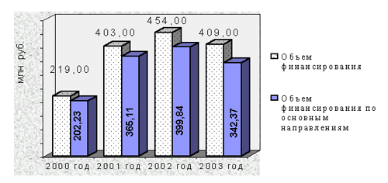
Динамика объемов финансирования по основным научно-техническим направлениям приведена на следующей диаграмме.
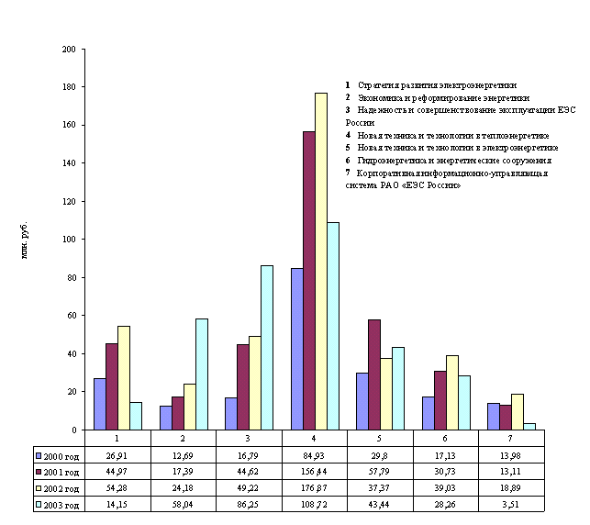
В отличие от 2000, 2001 и 2002 годов, когда объемы финансирования по всем направлениям ежегодно увеличивались, в отчетном году по четырем направлениям ("Стратегия развития электроэнергетики", "Новая техника и технологии в теплоэнергетике", "Гидроэнергетика и энергетические сооружения" и "Корпоративная информационно-управляющая система РАО "ЕЭС России") произошло значительное их снижение по сравнению с прошлым годом.
Так почти в четыре раза по сравнению с прошлым годом (с 54,28 до 14,15 млн. рублей) сократился объем финансирования по направлению "Стратегия развития электроэнергетики"; по направлению "Корпоративная информационно-управляющая система РАО "ЕЭС России" это снижение составляет 5,4 раза.
Стабильную тенденцию роста сохраняет объем финансирования по направлению "Экономика и реформирование энергетики" (2000 год - 12,69 млн. рублей, 2001 год - 17,39 млн. рублей, 2002 год 24,18 млн. рублей, 2003 год - 58,04 млн. рублей) и направлению "Надежность и совершенствование эксплуатации ЕЭС России" (2000 год - 16,79 млн. рублей, 2001 год - 44,62 млн. рублей, 2002 год - 49,22 млн. рублей, 2003 год - 86,25 млн. рублей).
Самый существенный рост объема финансирования в отчетном году сложился по направлению "Экономика и реформирование энергетики" - в 2,4 раза.
По прочим работам, без учета работ по Программе сотрудничества с МЭИ, объем финансирования составил 39,33 млн. рублей (9,61%), 2000 год - 23,39 млн. рублей (10,28%), 2001 год - 27,60 млн. рублей (6,97%), 2002 год - 33,95 млн. рублей (7,48%).
Динамика объемов финансирования по Прочим работам
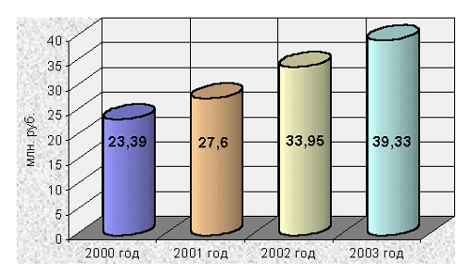
Объем финансирования по Программе сотрудничества с МЭИ (в составе Прочих работ) составил 27,64 млн. рублей из 66,97 млн. рублей по группе "Прочие работы", что составляет 6,75% общего объема финансирования, 2000 год - 1,70 млн. рублей (0,75%), 2001 год - 3,44 млн. рублей (0,87%), 2002 год - 19,73 млн. рублей (4,35%)

Динамика объемов финансирования по Программе сотрудничества с МЭИ
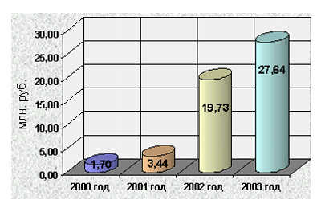
В рамках основных научно-технических направлений финансировалось 136 из 186 общего числа финансируемых договоров, в том числе:

- Стратегия развития электроэнергетики | 5
- Экономика и реформирование энергетики | 19
- Надежность и совершенствование эксплуатации ЕЭС России | 34
- Новая техника и технологии в теплоэнергетике | 29
- Новая техника и технологии в электроэнергетике | 18
- Гидроэнергетика и энергетические сооружения | 29
- Корпоративная информационно-управляющая система РАО "ЕЭС России" | 2
Динамика количества договоров
по основным научно-техническим направлениям в целом
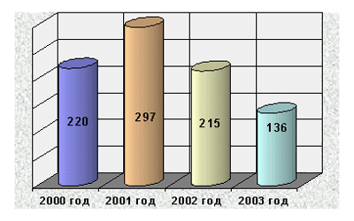

Динамика количества договоров по Программе сотрудничества с МЭИ
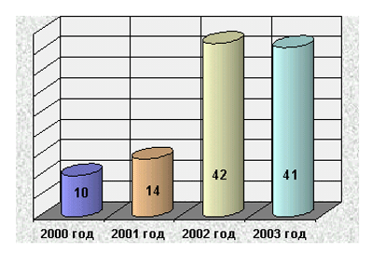
Динамика количества договоров по прочим работам
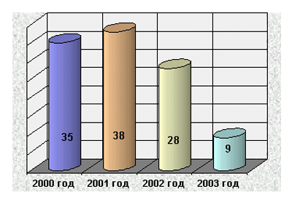
Обеспечение научного обоснования энергетической стратегии обеспечивается во всех подразделениях РАО, подтверждением чего является распределение объема финансирования по функциональным заказчикам. Функциональными заказчиками по договорам на НИОКР в выступают 12 подразделений исполнительного аппарата Общества.
Основным заказчиком НИОКР является Департамент научно-технической политики и развития. Им заказано 118 работ на сумму 296,86 млн. рублей (72,52% общего объема финансирования 409,34 млн. рублей). В 2003 году, например, закончено и принято 153 работы общим объемом 509,53 млн. рублей. Наиболее значимые из законченных в 2003 году НИОКР:
Стратегия развития электроэнергетики.
- Разработка технологических правил совместной работы энергосистем в энергообъединении стран Балтийского региона в условиях общего рынка электроэнергии. (Балтийское кольцо - фаза II) - (Энергосетьпроект, 9400,0 тыс. руб.).
Экономика и реформирование энергетики
- Разработка методики среднесрочного (5лет) прогнозирования тарифов на электрическую и тепловую энергию и 5-ти летнего плана прогноза основных показателей хозяйственной деятельности ДЗО ОАО РАО "ЕЭС России" - (НИИЭЭ, 4000,0 тыс. руб.);
- Анализ возможных последствий реструктуризации российской энергетики - (Российская экономическая школа, 3000,0 тыс. руб.);
Надежность и совершенствование эксплуатации ЕЭС России.
- Разработка интегрированной системы оптимизации режимов ЕЭС Рос-сии (ИНСОР) - (ВНИИЭ, 8000,0 тыс. рублей);
- Разработка технологии передачи электроэнергии постоянным током и типовых предпроектных материалов для передачи и вставок постоянного тока с целью совершенствования структуры ЕЭС России и перспективных связей ее с энергосистемами других государств - (НИИПТ, 17700,0 тыс. руб.);
- Разработка иерархической системы расчета текущего режима ЕЭС по данным телеизмерений ("Космос-2") - (Энергософт ИК, 1500,0 тыс. руб.);
- Разработка программного комплекса определения опасных сечений в электрической сети и расчета допустимых перетоков в них ("Спрут-2") - (Энергософт ИК, 1000,0 тыс. руб.);
- Разработка многопроцессорных и многомашинных аппаратно-программных средств с программируемой структурой и распределенной обработкой информации для задач защиты и управления энергообъектами и энергосистемами - (СибНИИЭ, 7000,0 тыс. руб.).
Новая техника и технологии в теплоэнергетике
- Разработка автоматического регистратора параметров качества (АРПК) природного газа (теплота сгорания, плотность, влажность - (ВТИ, 1410,0 тыс. руб.);
- Корректировка технического проекта и разработка рабочего проекта на изготовление опытного образца газотурбинной энергетической ус-тановки (ГТУ) ГТЭ-180 - (Инженерный центр ЕЭС, 88000,0 тыс. руб.);
- Создание опытной АСУ ТП испытательного стенда ГТЭ-110 Ивановской ГРЭС - (Интеравтоматика, 14150,0 тыс. руб.);
- Разработка эффективного сорбента и технологии очистки загрязненных стоков, удаления разливов нефтепродуктов, осушки воздуха - (МЭИ, 1200,0 тыс. руб.).
Новая техника и технология в электроэнергетике
- Исследование условий и разработка рекомендаций по составу источников реактивных мощностей на стороне 400 кВ при передаче через ПС 330/400 кВ "ВЫБОРГСКАЯ" в Финляндию до 1400 МВт - (НИ-ИПТ, 900 тыс. руб.);
- Разработка технических требований и опытного образца системы контроля состояния изоляции вводов напряжением 500кВ и выше под рабочим напряжением - (СибНИИЭ, 1300,0 тыс. руб.).
Гидроэнергетика и энергетические сооружения
- Разработка неразрушающих методов контроля за состоянием грунтовых плотин и оснований, слабо оснащенных средствами КИА - (ВНИИГ, 3000,0 тыс. руб.);
- Разработка высокоэкономичной новой технологии зимнего бетонирования с использованием современных средств управления свойствами бетонов - (ВНИИГ, 500,0 тыс. руб.);
- Разработка информационно-аналитической системы комплексного анализа состояния гидросооружений электростанций и прогноза воз-можного развития и вероятности возникновения аварийных ситуаций - (НИИЭС, 1200,0 тыс. руб.);
- Разработка программы расчета оценки ущербов от паводков при прорывах напорных фронтов гидроузлов с использованием ГИС-технологий - (НИИЭС, 2000,0 тыс. руб.).
Корпоративная информационно-управляющая система РАО "ЕЭС России"
- Разработка комплекса программ оперативного управления и планирования оптимальных режимов ЕЭС РФ (первая очередь) - (ГВЦ энергетики, 10200,0 тыс. рублей).
Разумеется, использование результатов НИОКР, патентно-лицензионная деятельность важный показатель научного обеспечения развития энергетики. Приведем лишь основные ее результаты, в основе которых лежит работа по осуществлению охраны результатов НИОКР документами исключительного права и наращиванию портфеля лицензионных договоров ОАО РАО "ЕЭС России".
Поданы в Федеральный институт промышленной собственности патентная заявка на устройство "Установка для опробования твердого топлива, поступающего в полувагонах" и восемь заявок на программы для ЭВМ. Получены три патента РФ на изобретения по ранее поданным заявкам, один патент на полезную модель, десять свидетельств на программы для ЭВМ (из них два по ранее поданным заявкам) и два свидетельства РФ на полезные модели (по ранее поданным заявкам).
Согласованы и оформлены 55 лицензионных договоров о предоставлении преимущественно Исполнителям НИОКР права использования созданной научно-технической продукции путем ее тиражирования (распространения и (или) применения) при выполнении работ по заказам третьих лиц. Денежные поступления в 2003 году по лицензионным договорам суммарно составили 1,12 млн. рублей.
Динамика годовых показателей патентно-лицензионной деятельности
Год | Получено патентов, свидетельств | Подано заявок на выдачу патентов, свидетельств | Оформлено лицензионных договоров | Лицензионные поступления, млн. руб.
2000 г. | 2 | 6 | 7 | 0,14
2001 г. | 4 | 7 | 42 | 0,50
2002 г. | 9 | 9 | 50 | 0,76
2003 г. | 16 | 9 | 55 | 1,12

В рамках одной статьи невозможно привести все аргументы в защиту необходимости реформ в огромной отрасли, тем более оценить правильность энергетической стратегии. Но в любом случае, дискуссии по этой проблематике должна продолжаться.

С целей достоверности приводимых данных нами использована статистика за 2000- 2003гг., по которой имеется аудиторское заключение.
Данные 2003г. являются окончательными. Данные за 2004г. и 2005г. не опубликованы. Но динамика в сторону увеличения по объемам по экспертным оценкам безусловно есть.

